**Cartes de bananes**

**Fiche 28a**

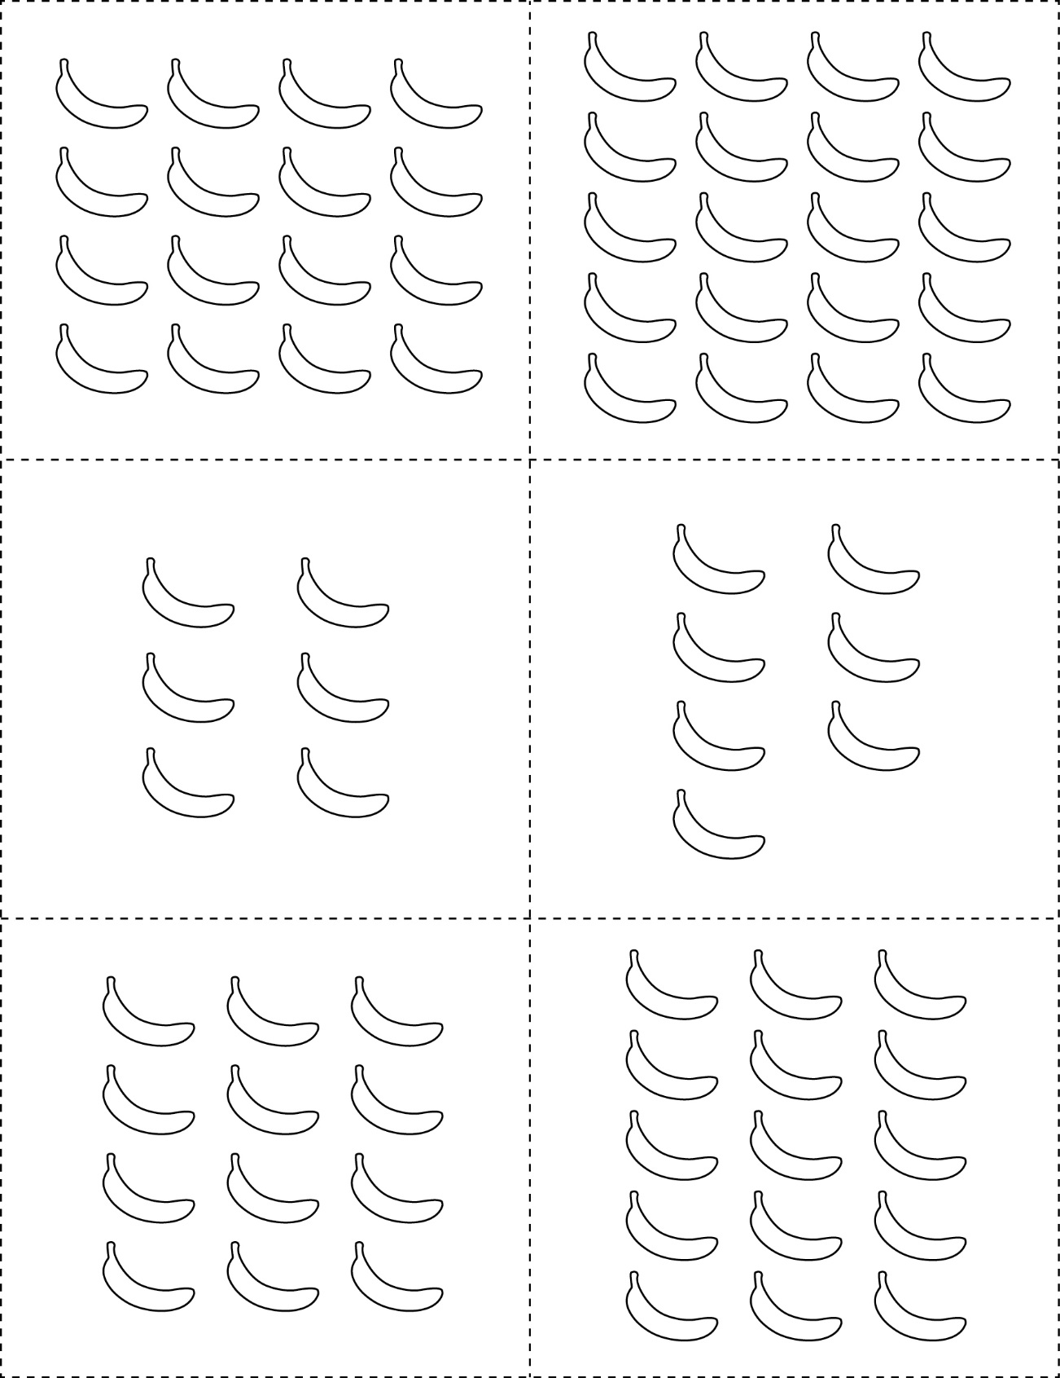



**Cartes de bananes**

**Fiche 28b**





**Cartes de bananes**

**Fiche 28c**



